匡智翠林晨崗學校
姓名：
班別：
言語治療組
感受獎門人問答遊戲4
故事片段已上載於學校網頁學生園地學生剪影言語治療中，歡迎在家中瀏覽。
完成後，請於4月16日前投入言語治療室的收集箱內，逾期無效

同學們，請細心聆聽故事，然後圈出正確答案。
1. | 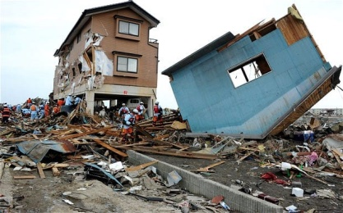 | 唔好意思 | 滿意 | 震驚 | 失望
2 |  | 唔好意思 | 滿意 | 震驚 | 失望
3 | 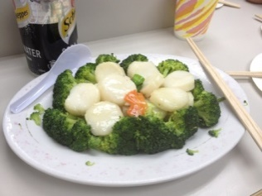 | 唔好意思 | 滿意 | 震驚 | 失望
4 |  | 唔好意思 | 滿意 | 唔舒服 | 嬲
5 |  | 攰 | 滿意 | 震驚 | 失望
6 |  | 尷尬 | 滿意 | 驚 | 失望
7 |  | 唔好意思 | 滿意 | 得意 | 鍾意
8 |  | 美味 | 滿意 | 震驚 | 鍾意
9 |  | 攰 | 滿意 | 震驚 | 失望
10 |  | 嬲 | 尷尬 | 震驚 | 失望
挑戰  題  1 | 如果你沒有中獎，你會怎樣做呢？  A.大吵大鬧, 向人投訴。  B.接受結果, 有機會下次再參加抽獎。  C.埋怨得獎者。
挑戰  題  2 | 如果你到醫院探病，你會怎樣慰問病人?  A.「你有無事呀? 點解咁唔小心!」  B.「你個傷口好嚴重呀!」  C.「你有無事呀? 祝你早日康復!」
挑戰  題  3 | 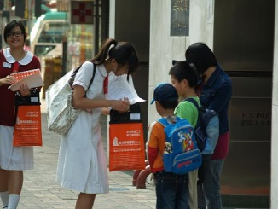  如果你是賣旗的義工, 可以怎樣請人買旗？  A.「先生, 你買咗旗未呀?」  B.「早晨, 幫手買旗吖, 我哋幫匡智會籌款!」  C.「請你哋幫手買旗啦, 我企咗好耐嗱!」

